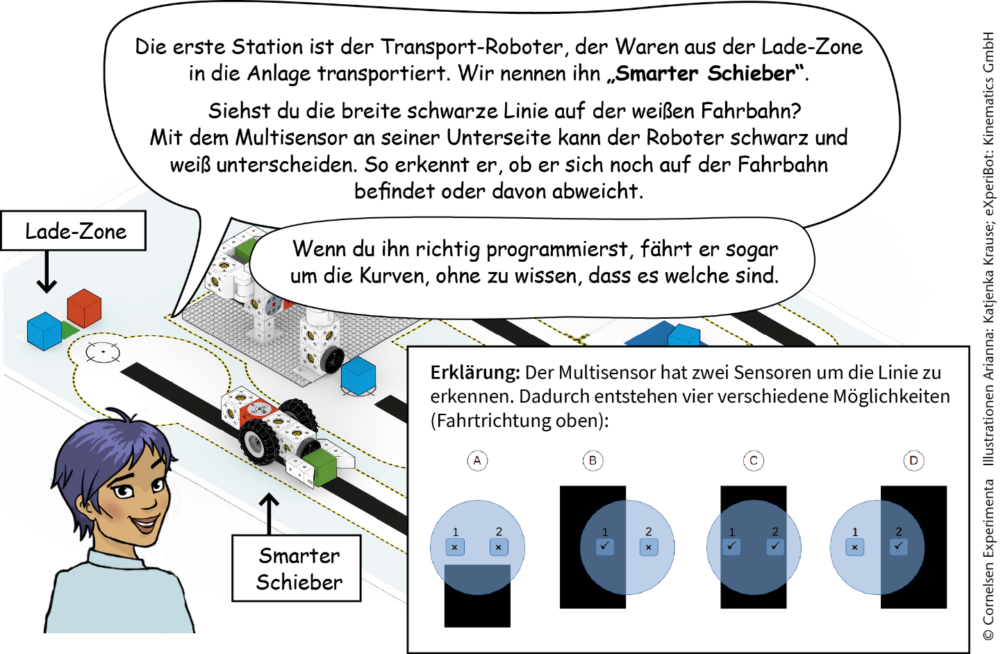
Aufgabe:
Stelle eine Vermutung an, wie der Roboter seine zwei Motoren steuern muss (vorwärts oder rückwärts),
um auf der Linie weiterfahren zu können:
- Ende der Linie: anhalten
- Motor links Drehrichtung: Motor rechts Drehrichtung:
- Motor links Drehrichtung: Motor rechts Drehrichtung:
- Motor links Drehrichtung: Motor rechts Drehrichtung:
Programmieraufgabe  Schreibe ein Programm, das den Roboter aus der Lade-Zone bis zum Greifarm fahren lässt und dort anhält. Teste dein Programm und korrigiere mögliche Fehler.  Du kannst auch ein Warenstück in seine Gabel legen und schauen, ob er den Transport schafft. | Befehlsbox  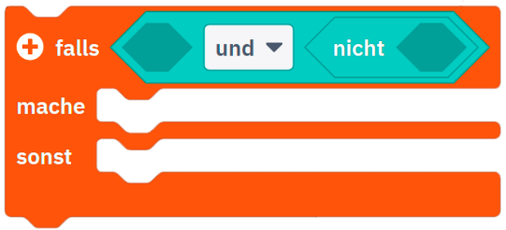
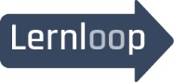
Erweitere das Programm, sodass der Roboter seine Bewegung immer wiederholt
und laufend Waren aus der Lade-Zone transportiert.
Du hast sicher bemerkt, dass der Roboter auch ohne Ladung seinen Weg fährt.
- Baue eine Objekt-Erkennung mit dem zweiten Multisensor in das Programm ein, damit der Roboter anhält, wenn er keine Ladung in der Gabel hat.

